CHƯƠNG I – TÓM TẮT CHI TIẾT: TỔNG QUAN VỀ QUẢN TRỊ MẠNG

1. Giới thiệu chung về quản trị mạng
1.1 Khái niệm quản trị mạng
- Là việc sử dụng công cụ, ứng dụng, thiết bị để giám sát – duy trì – vận hành mạng.
- Sau khi thiết kế & triển khai mạng, công tác quản trị đảm bảo:
  - Mạng ổn định, liên tục.
  - Kịp thời phát hiện sự cố.
  - Đảm bảo an ninh, nâng cấp, mở rộng hệ thống.
1.2 Tính cần thiết của quản trị mạng
- Khi mạng ngày càng phức tạp (LAN/WAN, kết nối từ xa, nhiều giao thức):
→ Cần cơ chế quản trị để phát hiện lỗi, đảm bảo an ninh, tối ưu hiệu năng.

2. Các tác vụ quản trị mạng – Mô hình FCAPS của ISO
ISO đề xuất mô hình gồm 5 lĩnh vực chức năng chính, gọi là FCAPS:
- Fault Management – Quản lý lỗi
- Configuration Management – Quản lý cấu hình
- Accounting Management – Quản lý kế toán
- Performance Management – Quản lý hiệu năng
- Security Management – Quản lý an ninh
Dưới đây là tóm tắt chi tiết từng lĩnh vực:

⭐ 2.1 Configuration Management – Quản lý cấu hình
Nhiệm vụ
- Theo dõi & thu thập thông tin cấu hình phần cứng/phần mềm.
- Lưu trữ thông tin vào cơ sở dữ liệu cấu hình để dễ phân tích & bảo trì.
Ý nghĩa
→ Giúp kiểm soát tài nguyên, hỗ trợ khắc phục lỗi & mở rộng hệ thống.

⭐ 2.2 Fault Management – Quản lý lỗi
Đặc điểm
- Được xem là lĩnh vực phức tạp nhất, vì lỗi có thể gây ảnh hưởng tức thì.
Mục tiêu
- Phát hiện lỗi sớm, ghi nhận, cảnh báo, và tự động khắc phục nếu có thể.
Quy trình xử lý lỗi
- Xác định triệu chứng & cô lập nguyên nhân lỗi.
- Khắc phục, kiểm tra hệ thống hoạt động bình thường.
- Ghi lại lỗi & cách khắc phục để phục vụ xử lý sự cố sau này.

⭐ 2.3 Performance Management – Quản lý hiệu năng
Mục tiêu
- Duy trì hiệu năng mạng ở mức tốt nhất có thể.
Các thông số theo dõi
- Băng thông
- Độ trễ
- Thời gian hồi đáp
- Lượng dữ liệu truyền/nhận…
Quy trình
- Thu thập dữ liệu hiệu năng.
- Phân tích dữ liệu.
- Thiết lập ngưỡng cảnh báo (threshold).

⭐ 2.4 Security Management – Quản lý an ninh mạng
Mục tiêu
- Kiểm soát truy cập theo quyền của user.
- Bảo vệ tài nguyên nhạy cảm.
- Ngăn chặn truy cập trái phép.
Quy trình
- Xác định tài nguyên nhạy cảm.
- Xác định ai được quyền truy cập.
- Theo dõi truy cập & nhật ký liên quan.

⭐ 2.5 Accounting Management – Quản lý kế toán
Mục tiêu
- Đánh giá mức độ sử dụng tài nguyên mạng.
- Hỗ trợ lập kế hoạch nâng cấp, phân bổ tài nguyên hợp lý.
Quy trình
- Đo lường mức sử dụng tài nguyên.
- Phân tích mô hình sử dụng.
- Thiết lập hạn mức cho từng user/group.

3. Hệ thống quản trị mạng
3.1 Thành phần
Thực thể quản trị (Manager)
- Gồm NMS (Network Management System), nền tảng phần mềm quản trị.
Thực thể được quản trị (Agent / Managed Device)
- Switch, router, server, PC… có hỗ trợ giao thức quản trị (ví dụ: SNMP).
3.2 Kiến trúc hệ thống quản trị mạng
- Manager ↔ Agent theo mô hình 2 thành phần.
- Các topology: centralized (tập trung), hierarchical (phân cấp), distributed (phân tán).

4. Giao thức quản trị mạng SNMP
SNMP là giao thức chuẩn dùng để quản trị mạng TCP/IP, gồm cơ chế:
- Poll (hỏi định kỳ)
- Trap/Alert (cảnh báo chủ động)
4.1 Poll và Alert
Phương thức Poll
- Manager chủ động hỏi thông tin từ agent.
- Ưu điểm: lấy được thông tin chi tiết, lập bảng trạng thái đầy đủ.
- Nhược: tốn tài nguyên, có thể lỡ sự kiện nếu poll không kịp.
Phương thức Alert/Trap
- Agent tự gửi sự kiện khi có thay đổi.
- Ưu điểm: thông báo tức thời.
- Nhược: nếu đường truyền đứt → sự kiện bị mất.
Kết luận
- Nên kết hợp Poll + Trap để đạt hiệu quả tối ưu.

⭐ 4.2 Giao thức SNMP
4.2.1 Các phiên bản
- SNMP v1 (1990): đơn giản.
- SNMP v2 (1996): hiệu quả hơn.
- SNMP v3 (2003): bảo mật mạnh hơn.
4.2.2 Các cổng sử dụng
- UDP 161 – Polling (Get, Set, GetNext…)
- UDP 162 – Trap (Alert)

⭐ 4.3 Thành phần của SNMP
Network Management Station (NMS)
- Máy chủ trung tâm chạy phần mềm quản trị.
Agent
- Chạy trên thiết bị được quản trị, cung cấp dữ liệu.
OID (Object Identifier)
- Mỗi thông tin quản lý có một mã định danh riêng.
VD:
- sysName → 1.3.6.1.2.1.1.5
- ifNumber → 1.3.6.1.2.1.2.1
MIB (Management Information Base)
- Cây dữ liệu chứa toàn bộ OID.
- Mỗi thiết bị phải hỗ trợ MIB tương ứng để SNMP đọc đúng dữ liệu.

⭐ 4.4 PDU và các phương thức hoạt động SNMPv1
Các loại bản tin chính:
PDU Type | Chức năng
GetRequest | Lấy giá trị một OID
GetNextRequest | Lấy giá trị OID tiếp theo trong MIB
SetRequest | Ghi giá trị mới vào OID
GetResponse | Agent trả lời Manager
Trap | Agent tự gửi cảnh báo sự kiện
Trong đó:
- GetNext dùng để duyệt toàn MIB.
- SetRequest chỉ dùng được với object có quyền READ_WRITE.

⭐ 4.5 Bảo mật trong SNMP
SNMP sử dụng các cơ chế:
1. Community String
- Chuỗi ký tự dùng như “mật khẩu”.
- 3 loại:
  - Read-Community
  - Write-Community
  - Trap-Community
2. View
- Agent giới hạn những OID mà manager được phép xem.
3. SNMP ACL
- Chỉ cho phép một số địa chỉ IP được gửi request đến agent.

Chương 2:
- Chức năng của router
- Hoạt động ở tầng mạng (Tầng 3)
- Kết nối nhiều mạng với nhau:
+ LAN, Man, wan
+ tốc độ truyền khác nhau
+ giao thức khác nhau
- Quản lý lưu lượng truyền dựa vào địa chỉ IP
- Chức năng chính: Tìm đường đi cho gói tin trên môi trường liên mạng(định tuyến) và chuyển tiếp
- Các chức năng khác:
+ Kiểm soát tắc nghẽn
+ Kiểm soát chất lượng dịch vụ
+ Gửi các thông báo lỗi
+ Tách ghép dữ liệu
+ Quản lý địa chỉ mạng
+ Quản trị, giám sát, thống kê
- Các thành phần bên trong ROUTER: CPU, ROM, RAM, flash, NVRAm
- Các thành phần bên ngoài: Lan, wan, console/AUX
- Router cần có hệ điều hành để chạy các tập tin cấu hình
- Router chọn giao thức định tuyến để quyết định chọn đường đi tốt nhất
- CPU : bộ xử lý trung tâm
- ROM: + Chứa chương trình kiểm soát khởi động
+ Nhiệm vụ: Kiểm tra phần cứng khi khởi động, sau đó chép hệ điều hành cisco từ flash vào Ram
+ nội dung trong Ram ko thể xóa đc
- RAM: + Lưu trữ routing table, ARP cache, fast-switching cache, packet buffering (shared RAM), và packet hold queues
+ Đa số HĐH Cisco IOS chạy trên RAM; RAM còn lưu trữ file cấu hình đang chạy
của router (running-config).
+ Nội dung RAM bị mất khi tắt nguồn hoặc restart router.
- NVRAM: lưu trữ file cấu hình backup/startup của router (startup-config)
+ Nội dung của NVRAM vẫn được giữ khi tắt nguồn hoặc restart router.
- Flash: lưu toàn bộ HĐH Cisco IOS; giống với Harddisk trên máy tính.
- Interfaces: là nơi để router kết nối bên ngoài
+ Router có 3 loại cổng (interface): LAN, WAN và console/AUX.
+ Cổng Console sử dụng cáp rollover, dùng để cấu hình trực tiếp cho router.
+ Cổng AUX giống với cổng console, nhưng sử dụng kết nối dial up tới modem, hỗ trợ việc cấu hình từ xa.
+ Cổng kết nối mạng LAN: Gigabit, Fast Ethernet
+ Cổng kết nối mạng WAN: Serial, …
- Các loại cáp & kết nối
Kết nối Console
- Dùng cáp rollover + đầu chuyển RJ45–DB9.
- Dùng phần mềm terminal: HyperTerminal, PuTTY,…
Kết nối LAN
Fastethernet và Giga
- Router ↔ Switch: cáp thẳng
- Router ↔ Router hoặc Router ↔ PC trực tiếp: cáp chéo
Kết nối WAN (Serial)
- Dùng cáp DCE/DTE, DCE cung cấp clock rate.
Bảng chọn cáp (quan trọng khi làm lab)
- NIC ↔ Switch → thẳng
- NIC ↔ NIC → chéo
- Router ↔ Router (Ethernet) → chéo
- Serial ↔ Serial → DCE/DTE

- Cisco IOS
- Là hệ điều hành của Router & Switch Cisco.
- Nhiệm vụ: định tuyến, chuyển mạch, bảo mật, mở rộng mạng.
- IOS có nhiều phiên bản tùy thiết bị nhưng cấu trúc lệnh giống nhau.
Quá trình khởi động IOS
+ Kiểm tra phần cứng, đúng tiêu chuẩn và hoạt động tốt.
+ Tìm và tải phần mềm IOS
+ Tìm và thực hiện tập tin cấu hình khởi động hoặc vào chế độ cài đặt nếu không tìm
thấy tập tin cấu hình.

- Các giao thức định tuyến
- Khái niệm định tuyến
+ Tìm đường đi tối ưu để gửi gói tin đến mạng đích.
+ Router lưu thông tin trong Routing Table.
- Giao thức định tuyến
+ ngôn ngữ giao tiếp giữa các router
+ chia sẻ thông tin từ netwwork -> router
+ Có 2 loại:
Định tuyến tĩnh: Việc xây dựng bảng định tuyến của router được thực hiện thủ
công bởi người quản trị.
Định tuyến động: Việc xây dựng và duy trì trạng thái của bảng định tuyến
được thực hiện tự động bởi router.
+ Việc chọn đường đi được tuân thủ theo 2 thuật toán cơ bản:
Distance vector: Chọn đường đi theo hướng và khoảng cách tới đích.
Link State: Chọn đường đi ngắn nhất dựa vào cấu trúc của toàn bộ mạng theo
trạng thái của các đường liên kết mạng.
+ Chức năng:
Duy trì bảng định tuyến tại mỗi bộ định tuyến
Cung cấp các hiểu biết trong việc cập nhật bảng định tuyến của mình cho các bộ
định tuyến khác trong từng khoảng thời gian.
+ Một giao thức định tuyến phải mô tả:
Làm thế nào để gửi các thông tin cập nhật.
Những hiểu biết nào cần đưa vào trong thông tin cập nhật.
Khi nào thì gửi thông tin cập nhật.
Làm thế nào để định vị các nơi nhận thông tin cập nhật.
+ Xây dựng bảng định tuyến:
Cấu hình thủ công (Static Routing)
Bảng định tuyến được tạo bằng thủ công.
Các tuyến đường đi không thay đổi.
Thường được dùng trong các mạng nhỏ.
Tự động (Dynamic Routing)
Phần mềm tạo và cập nhật thông tin trong bảng.
Thay đổi đường đi khi có sự cố xảy ra.
Được dùng trong các mạng lớn

- Khoảng cách quản trị AD:
+ Đánh giá độ tin cậy cuat thông tin định tuyến
+ AD là số nguyên nhận từ 0-255
0: Độ tin cậy cao nhất
255: ko có lưu lượng đi qua tuyến này hay tuyến này ko đc sử dụng
+ AD càng thấp thì độ tin cậy càng cao
+ có AD nhỏ hơn thì router đó được sủ dụng
- Metric:
+ LÀ giá trị để định lượng mức độ tối ưu của 1 đường đi trong tính toán định tuyến
+ Đường đi có metric nhỏ thì đc xem là tối ưu và đc sử dụng
+ RIP thực hiện metric dựa vào số router trên đường đi tới đích ( hop-count)
+ OSPF dựa vào băng thông (Bandwidth)
+ EIGRP dựa vào một số bộ băng thông khác nhau như: Băng thông, Độ trễ, Độ tin cậy, tải
- Sự hội tụ mạng(convergence):
+ là đặc tính quan trọng, thông tin cùng chính xác
+ Sự hội tụ đưa vào một trạng tháu đồng nhất và chính xác
+ Thời gian hội tụ: Là thời gian cần thiết để chia sẻ thông tin, để cho router tính toán tuyến đường tốt nhất
- Cân bằng tải:
+ Mục đich: sử dụng băng thông hiệu quả, sử dụng làm tuyến tính dự phòng trong khi tuyến đường chính bị ngắt
- Nguyên tắc định tuyến:
+ Khám phá động một cấu trúc liên kết mạng (topology)
+ Xây dựng các tuyến tốt nhất
+ Kiểm soát tóm tắt thông tin về các mạng bên ngoài, có thể sử dụng các Metric khác nhau trong mạng cục bộ.
+ Phản ứng nhanh với sự thay đổi topology và cập nhật các tuyến tốt nhất.
+ Phải có chu kỳ làm việc hiệu quả
- Phần mềm mô phỏng Packet Tracer
Add simple PDU kiểm tra quá trình gửi nhận giữa các thiết bị
- Cấu hình và quản trị Router
- Giao diện dòng lệnh CLI:
+ có nhiều cách truy cập giao diện CLI :
CÁCH 1: kết nối trực tiếp vào cổng console
CÁCH 2: Sử dụng đường quay số qua modem hoặc kết nối null modem vào cổng AUX router
CÁCH 3: telnet vào router
+ Sử dụng cấu trúc phân lớp
+ Phiên bản làm việc của EXEC
Chế độ người dùng:
Chỉ cho phép thực thi một số câu lệnh hiển thị các thông tin cơ bản của route
Không cho phép thực hiện các câu lệnh làm thay đổi cấu hình router.
Dấu nhắc là “>”
Chế độ EXEC đặc quyền:
Cho phép thực hiện tất cả các câu lệnh của router.
Dấu nhắc là “#
Chế độ Exec cấu hình:
Từ EXEC đặc quyền ◊ mới có thể truy cập vào chế độ cấu hình toàn cục
◊ sau đó là các chế độ cấu hình riêng biệt hơn:
o Chế độ cấu hình cổng giao tiếp
o Chế độ cấu hình đường truy cập
o Chế độ cấu hình router
- Chế độ cấu hình setup: chỉ co thể cấu hình cơ bản , ko thể cấu hình toàn bộ cho các tham số
- Đặt tên cho router: Router(config)# hostname name
Name(config)#
- Lưu cấu hình vào NVRAM: Router#copy running-config startup-config
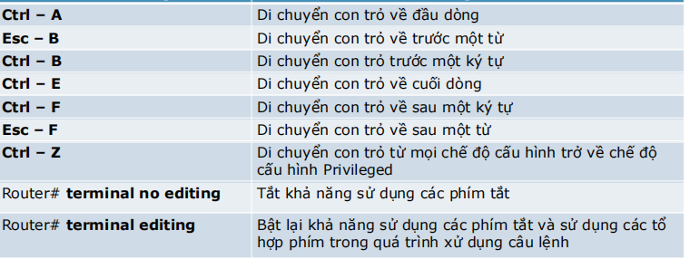
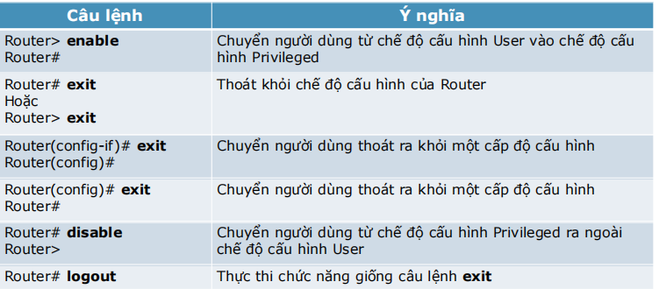
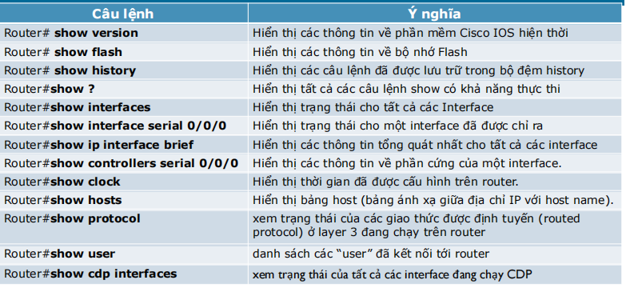
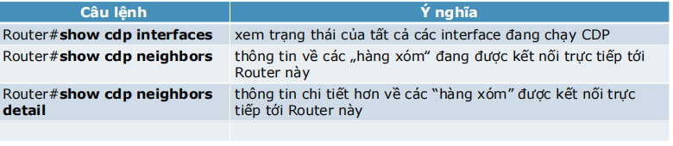
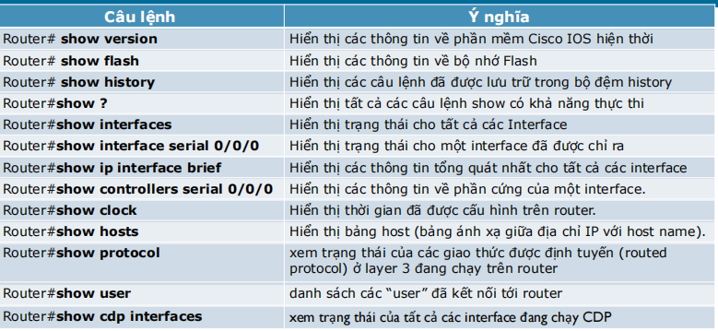
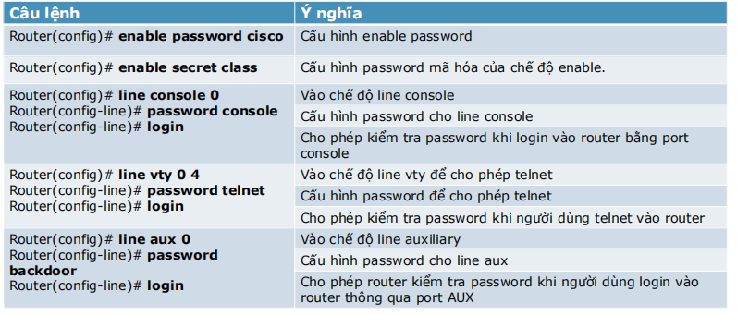
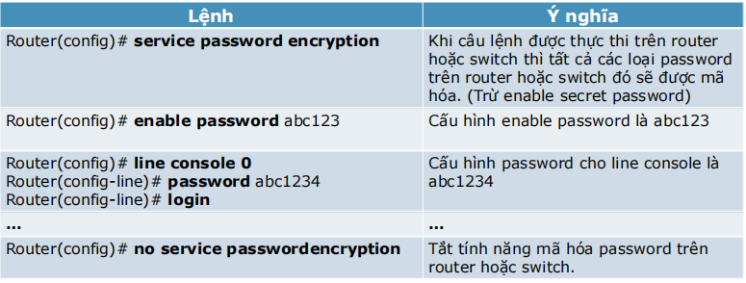
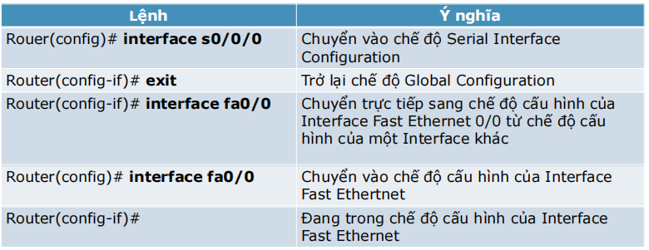
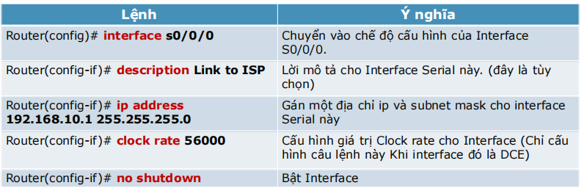
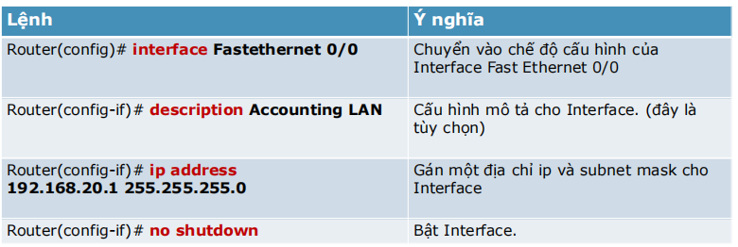
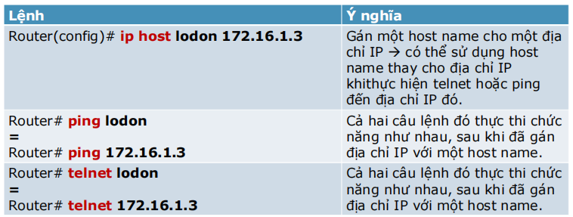

CHƯƠNG 3:
1. Quản trị ACTIVE Directory
- KN: là kiến trúc độc quyền, là dịch vụ thư mục,
+ quản trị tập trung các dối tượng vùng: người dùng, máy tính, các thiết bị khác, thư mục chia sẻ
+ Sử dụng mô hình server-client
- ƯU điểm:
+ quản lý tập trung
+ bảo mật dữ liệu
+ chính sách nhóm
+ khả năng mở rộng, dự phòng thông tin
+ Ủy quyền quản trị
- Các thành phần trong dịch vụ thư mục:
+ objects
+ Attribute
+ Schema
+ Container
- OBJECTS
+ Dữ liệu trong Active Directory như là thông tin users, máy in, server, database, groups, computers và security policies được tổ chức như các objects.
+ Các đối tượng trong AD gồm:
o Máy trạm
o Máy in
o Server
o Người dùng mạng
o Thư mục dùng chung
o Dịch vụ mạng
- ATTRIBUTE
+ Một thuộc tính mô tả một đối tượng
+ Các đối tượng khác nhau có danh sách thuộc tính khác nhau
+ Các đối tượng khác nhau cũng có thể có 1 số thuộc tính giống nhau.
- SCHEMA:
+ Định nghĩa các đối tượng và các thuộc tính mà dịch vụ thư mục sử dụng để lưu trữ dữ liệu
+ Là của danh bạ AD
- CONTAINER:
+ Là một đối tượng mặc định được sử dụng để nhóm các đối tượng tương tự lại với nhau. Containers không có các quyền bảo mật riêng biệt và có thể chứa các đối tượng khác như người dùng, nhóm, máy tính và các container khác
- Active Directory Schema
GỒm 2 loại đối tượng
+ Schema Class objects:
• Có chức năng như một template cho việc tạo mới các đối tượng trong AD.
• Mỗi Schema Class là một tập hợp các thuộc tính của đối tượng (Schema Attribute
Objects).
• Khi tạo một đối tượng thuộc về một loại Schema Class thì Schema Attribute sẽ
lưu trữ các thuộc tính của đối tượng đó tương ứng với loại Schema Class của đối
tượng.
+ Schema Attribute objects
• Định nghĩa các Schema Class tương ứng với nó.
• Mỗi thuộc tính chỉ được định nghĩa một lần trong AD và có thể thuộc nhiều Schema
Class theo quan hệ một nhiều (1-m)
- KIẾN TRÚC AD LOGIC
+ Domain:
o Cốt lõi của kiến trúc tổ chức luận lí trong AD chính là Domain, nơi lưu trữ hàng triệu đối tượng (objects).
o Tất cả các đối tượng trong hệ thống mạng trong một domain thì do chính domain đó lưu trữ thông tin của các đối tượng.
o Active Directory được kiến tạo bởi một hay nhiều domain
o Một domain có thể triển khai trên nhiều physical structure.
o Việc truy xuất vào domain được quản trị thông qua Access Control Lists (ACLs), quyền truy xuất trên domain tương ứng với từng đối tượng
+ OU:
o Là một container được dùng để tổ chức các đối tượng (user accounts, groups, computers) trong một domain thành các nhóm quản trị luận lí (logical).
o Cung cấp phương tiện thực hiện các tác vụ quản trị trong hệ thống như là quản trị user và resources
• Đây là scope đối tượng nhỏ nhất có thể ủy quyền xác thực quản trị.
o Các OUs khác tạo nên các cây OUs trong cùng một domain.
o Các cây OUs trong một domain độc lập với kiến trúc các cây OUs thuộc các domain khác.
+ TREES:
Là tập hợp nhiều domain, được tổ chức theo cấu trúc hình cây với mô hình parent-child
o Một domain có 1 họăc nhiều child domain
o Một child domain chỉ có 1 parent-domain
+ FORESTs:
o Là tập hợp nhiều domain có mối quạn hệ tin cậy
o Một forest phải đảm bảo thoả các đặc tính sau:
• Toàn bộ domain trong forest phải có 1 schema chia sẻ chung.
• Các domain trong forest phải có 1 global catalog chia sẻ chung.
• Các domain trong forest phải có mối quan hệ trust 2 chiều với nhau.
• Các tree trong 1 forest phải có cấu trúc tên(domain name) khác nhau.
• Các domain trong forest hoạt động độc lập với nhau, tuy nhiên hoạt động của forest là hoạt động của toàn bộ hệ thống tổ chức doanh nghiệp.
+ SITE:
là thuật ngữ được dùng đến khi nói về vị trí địa lý của các domain trong hệ thống.
Khi hệ thống các domain được phân tán ở những vị trí địa lý, những nơi khác nhau và có quan hệ với nhau thì những nơi đặt các domain này chính là các Site.
+ Domain Controller:
là 1 máy tính hay server chuyên dụng được setup Windows Server
Có bản sao của Active Directory
Chịu trách nhiệm phản hồi yêu cầu trong domain
Xác thực người dùng đăng nhập vào hệ thống

TÓM TẮT CHI TIẾT CHƯƠNG III – QUẢN TRỊ HỆ THỐNG WINDOWS SERVER

1. Giới thiệu Windows Server
1.1 Khái niệm chung
- Hệ điều hành dành cho máy chủ do Microsoft phát triển.
- Cung cấp nền tảng để quản lý hạ tầng mạng, dịch vụ, người dùng, dữ liệu.
- Phù hợp triển khai trong doanh nghiệp với mô hình Server – Client.
1.2 So sánh Windows và Windows Server
- Windows Client: phục vụ cá nhân/doanh nghiệp nhỏ, tập trung ứng dụng người dùng.
- Windows Server:
  - Hỗ trợ nhiều CPU (tới 64 CPU, 24TB RAM).
  - Hỗ trợ dịch vụ mạng như AD, DNS, DHCP, File Server…
  - Quản trị và bảo mật mạnh hơn.
1.3 Phân biệt mô hình Workgroup & Domain
Workgroup:
- Không có máy chủ trung tâm.
- Mỗi máy tự quản lý User cục bộ.
- Bảo mật kém, khó quản trị tập trung.
Domain:
- Tập trung quản lý người dùng qua Active Directory.
- Quá trình đăng nhập do Domain Controller (DC) chứng thực.
- Thông tin user lưu trong file NTDS.DIT tại thư mục C:\Windows\NTDS.
- Áp dụng cho doanh nghiệp vừa và lớn.

⭐ 2. Quản trị Active Directory (AD)
2.1 Khái niệm
- Công nghệ độc quyền của Microsoft.
- Dịch vụ thư mục quản lý user, group, máy tính, máy in, thư mục chia sẻ….
- Cho phép quản trị tập trung trong doanh nghiệp.
2.2 Thành phần trong Directory Services
Slide Bài giảng chương III
Objects (Đối tượng)
Ví dụ: user, computer, printer, shared folder…
Attributes (Thuộc tính)
Mỗi object có danh sách thuộc tính riêng (VD: IP, tên, mô tả…).
Schema
Quy định các loại object và thuộc tính.
Container / OU
- Tổ chức các object thành cấu trúc phân cấp.
- OU có thể chứa OU khác.
2.3 Không gian tên (Namespace)
Slide Bài giảng chương III
- AD sử dụng không gian tên của DNS.
- Mỗi object có DN – Distinguished Name duy nhất.
Ví dụ:
DC=com / DC=microsoft / OU=dev / CN=Users / CN=Firstname Lastname

⭐ 3. Quản lý tài khoản người dùng và nhóm
3.1 Tài khoản người dùng (Domain User Account)
Chức năng
- Đại diện người dùng đăng nhập domain.
- Được dùng cho:
  - Authentication (Xác thực)
  - Authorization (Cấp quyền)
Yêu cầu Username
Slide Bài giảng chương III
- 1–20 ký tự, không chứa ký tự đặc biệt như / \ : ; | , + * ? < >.
- Có thể dùng dấu chấm, khoảng trắng, dấu gạch ngang.
- Không được trùng tên nhóm.
Yêu cầu mật khẩu
- Tối thiểu 6 ký tự.
- Không chứa toàn bộ hoặc 1 phần tên user.
- Bao gồm 3/4 loại ký tự: chữ hoa, chữ thường, số, ký tự đặc biệt.

3.2 Tài khoản nhóm (Group Account)
Hai loại nhóm chính:
- Security Group
  - Có SID.
  - Dùng để gán quyền tài nguyên.
- Distribution Group
  - Không có SID.
  - Chỉ dùng để gửi email / phân phối thông tin.
Phạm vi nhóm (Scope)
Slide Bài giảng chương III
- Local Group – dùng trên máy cục bộ.
- Domain Local Group – dùng để cấp quyền bên trong domain.
- Global Group – chứa user trong domain và cấp quyền xuyên miền.
- Universal Group – hoạt động giữa các forests/multiple domains.
Quy tắc lồng nhóm (Nesting Rule)
- Universal ↔ Universal, Global → Universal
- Global → Domain Local
- Domain Local → Local
- Nhóm không đăng nhập được (chỉ quản lý).

3.3 Chứng thực và kiểm soát truy cập
Slide Bài giảng chương III
ACL (Access Control List)
- Danh sách các quyền được gán cho user/group.
- Bao gồm nhiều ACE (Access Control Entry).
- Kế thừa quyền: quyền của group được user kế thừa.

3.4 Các tài khoản tạo sẵn
- Administrator
- Guest
- Built-in groups (Account Operators, Backup Operators, Users…)

3.5 Quản lý Organizational Unit (OU)
Slide Bài giảng chương III
- OU dùng để:
  - Tổ chức user, group, computer theo phòng ban.
  - Gán GPO theo từng phòng ban.
  - Ủy quyền quản trị (delegate control).

⭐ 4. Chính sách hệ thống và chính sách nhóm (System Policy & Group Policy)
4.1 System Policy
- Áp dụng trên user cục bộ.
- Gồm:
  - Password Policy
  - Account Lockout Policy
  - Audit Policy
  - IP Security (IPSec)
4.2 Local Group Policy (Local GPO)
Slide Bài giảng chương III
- Mở bằng:
  - gpedit.msc
  - mmc → Add/Remove Snap-in → Group Policy Object Editor
- Hai phần chính:
  - Computer Configuration
  - User Configuration
- Cập nhật policy:
gpupdate /force

4.3 Group Policy (GPO)
- Chỉ có trên Domain.
- Dùng để:
  - Áp đặt cấu hình hệ thống
  - Quản lý phần mềm
  - Chặn USB, chặn CMD, IE, đổi Desktop…
Nơi quản lý GPO
- Group Policy Management Console (GPMC)
- Active Directory Users and Computers
- Active Directory Sites and Services

4.4 Thứ tự áp chính sách
Local → Site → Domain → OU
Nếu trùng lặp → chính sách cấp thấp hơn (OU) ưu tiên hơn.
Có thể:
- Block inheritance (chặn thừa kế).
- Enforce (No Override).

⭐ 5. Quản trị File trong Windows Server
5.1 Quyền (Permissions)
Slide Bài giảng chương III
- Quyền áp dụng cho: File, Folder, Printer.
- Gán cho User hoặc Group.
5.2 Quyền Share
Loại quyền:
- Read: xem
- Change: đọc/ghi/xoá
- Full Control: toàn quyền + thay đổi quyền
Mặc định Everyone = Read.
5.3 Quyền NTFS
- Mạnh và chi tiết hơn quyền Share.
- Áp dụng ngay cả khi truy cập cục bộ.
Kết hợp quyền Share + NTFS:
Quyền thực tế = Quyền thấp nhất của 2 loại quyền

⭐ 6. Cấu hình các dịch vụ mạng
Bao gồm:
- DNS
- DHCP
- Web Server (IIS)
- Mail Server
- File Server
- Backup & Restore dữ liệu

TÓM TẮT CHI TIẾT CHƯƠNG IV – BẢO MẬT MẠNG

1. Khái niệm & Sự cần thiết của bảo mật mạng
1.1. Khái niệm
- Bảo mật thông tin: bảo vệ dữ liệu khỏi truy cập trái phép.
- Bảo mật mạng: bảo vệ dữ liệu trong môi trường trực tuyến thông qua các công cụ, công nghệ, chính sách, quy trình quản lý rủi ro.
1.2. Lý do cần an ninh mạng
Các yếu tố cần bảo vệ:
- Dữ liệu
- Tài nguyên: người dùng, hệ thống, đường truyền
- Danh tiếng doanh nghiệp
Tác hại khi hệ thống không an toàn:
- Thiệt hại chi phí, thời gian
- Ảnh hưởng đến tài nguyên và uy tín
- Mất cơ hội kinh doanh
Lưu ý: Khả năng truy cập tỉ lệ nghịch với khả năng bảo mật.

2. Các yếu tố đảm bảo an toàn thông tin
- Tính bí mật (Confidentiality)
- Tính toàn vẹn (Integrity)
- Tính sẵn sàng (Availability)
- Tính chính xác
- Tính không thể chối bỏ (Non-repudiation)

3. Mối đe dọa – Lỗ hổng – Nguy cơ hệ thống
3.1. Mối đe dọa (Threat)
Mục tiêu bị đe dọa:
- Tính bảo mật
- Tính toàn vẹn
- Tính chính xác
- Tính sẵn sàng
- Khả năng thống kê hệ thống
Đối tượng đe dọa (Agent):
- Có khả năng tấn công (khai thác lỗ hổng)
- Hiểu biết về hệ thống (ID, password, file, vị trí,…)
- Động cơ: lợi ích cá nhân, phá hoại
Hành vi đe dọa:
- Lợi dụng quyền truy cập
- Thay đổi thông tin
- Truy cập trái phép
- Phá hủy dữ liệu
- Nghe lén, ăn cắp phần mềm / phần cứng
Phân loại:
- Có chủ đích / không chủ đích
- Từ trong / từ ngoài

3.2. Lỗ hổng hệ thống (Vulnerability)
Các loại lỗ hổng:
- Lỗ hổng lập trình (backdoor)
- Lỗi hệ điều hành
- Lỗi ứng dụng
- Lỗi vật lý
- Sai sót trong quản lý: mật khẩu yếu, chia sẻ tài nguyên…

3.3. Nguy cơ hệ thống (Risk)
Nguy cơ = Mối đe dọa + Lỗ hổng
Các mức độ nguy cơ:
- Cao
- Trung bình
- Thấp

4. Đánh giá nguy cơ hệ thống
4.1. Xác định lỗ hổng
Tập trung vào các điểm truy cập:
- Internet
- Truy cập từ xa
- Kết nối tổ chức khác
- Truy cập vật lý
- WiFi
- Điểm truy cập người dùng
4.2. Xác định mối đe dọa
Khó khăn vì:
- Không rõ ràng
- Kỹ thuật tấn công đa dạng: DoS, tràn bộ đệm, virus, sâu, Trojan, Social Engineering
- Không dự đoán được thời điểm và quy mô
4.3. Kiểm tra biện pháp an ninh hiện tại
Yếu tố tự nhiên: chống cháy, chống sét, chống chuột, điều hòa, UPS
Yếu tố con người: ý thức, tuân thủ chính sách
Yếu tố quản trị: antivirus, IDS, firewall, AD, VPN, NAT, cập nhật bản vá, sao lưu
4.4. Đánh giá mức nguy cơ
Dựa trên 5 tiêu chí:
- Chi phí
- Thời gian
- Danh dự
- Tài nguyên
- Cơ hội kinh doanh

5. Một số nguy cơ tấn công
5.1. Tấn công quét mạng (Scanning Attack)
Các loại:
- Port Scanning → xác định cổng đang mở (Nmap)
- Vulnerability Scanning → xác định lỗ hổng
- Network Scanning → xác định host đang hoạt động
Phòng chống:
- Firewall chặn kết nối bất hợp lệ
- IDS phát hiện dấu hiệu quét
- Che giấu cổng mở
- Chỉ giữ cổng cần thiết

5.2. Giả mạo địa chỉ IP (IP Spoofing)
- Hacker giả mạo IP để ẩn danh, vượt tường lửa, bỏ qua IDS.
- Có thể kết hợp kỹ thuật source routing để điều khiển đường đi của gói tin.
Phòng chống:
- Kiểm tra TTL các gói tin để phát hiện dấu hiệu bất thường.

5.3. Chiếm quyền phiên làm việc (Session Hijacking)
Cơ chế:
- Đánh cắp cookie
- Ngắt kết nối của nạn nhân
- Gửi gói tin giả để chiếm phiên
Các công cụ:
- Juggernaut
- Hunt
- Burp Suite

5.4. Tấn công từ chối dịch vụ – DoS
Cách hoạt động:
- Gửi lượng lớn yêu cầu để làm hệ thống quá tải.
Một số công cụ DoS:
- Ping of Death
- LAND Attack
- WinNuke
- CPU Hog
- Bubonic
- RPC Locator
- SSPing, Targa

5.5. Tấn công từ chối dịch vụ phân tán – DDoS
Cấu trúc mạng botnet:
- Master (điều khiển)
- Slave / Zombie
- Victim
Phòng chống:
- Network-ingress filtering
- Rate limiting
- IDS
- Quét botnet
- Chặn ICMP
- Cập nhật bản vá
- Giải pháp chuyên dụng: DDoS Protection System, FortGuard, NetScaler…

5.6. Tấn công cổng sau (Backdoor)
- Backdoor là phần mềm cho phép hacker tái truy cập hệ thống
- Có thể ngụy trang thành dịch vụ Windows hợp pháp
- Có khả năng tự ẩn mình, tự nhân bản

6. Các giải pháp bảo mật mạng
6.1. Hệ thống phát hiện xâm nhập (IDS)
Chức năng:
- Giám sát
- Cảnh báo
- Bảo vệ
- Phân biệt tấn công trong / ngoài
- Phát hiện bất thường
Hai phương pháp phát hiện:
- Dựa trên dấu hiệu (Signature-based)
- Dựa trên bất thường (Anomaly-based)

6.2. Network IDS (NIDS)
Ưu điểm:
- Bao phủ cả đoạn mạng
- Trong suốt với user
- Không phụ thuộc OS
Nhược điểm:
- Không phân tích traffic mã hóa
- Dễ báo động giả
- Chậm trễ khi cảnh báo
- Tải nặng khi băng thông lớn

6.3. Host-based IDS (HIDS)
Theo dõi:
- Registry
- CPU
- File system
- Nhật ký hệ thống
Ưu điểm:
- Phát hiện tấn công trên host
- Phân tích traffic mã hóa
- Ghi lại hoạt động hacker
Nhược điểm:
- Không tin cậy nếu host đã bị chiếm
- Không phát hiện quét mạng
- Tốn tài nguyên

7. Tường lửa (Firewall)
7.1. Vai trò
- Rào chắn giữa mạng an toàn và không an toàn
- Kiểm soát luồng dữ liệu theo chính sách
7.2. Phân loại
Theo vị trí:
- Network Firewall
- Host Firewall
Theo nền tảng:
- Hardware
- Software
Theo xử lý gói tin:
- Packet Filter (Layer 3–4)
- Application Filter (Layer 7)
- Stateful Filter (Layer 3–7)

7.3. Các mô hình triển khai Firewall
Mô hình 1: Internet ↔ Firewall ↔ DMZ ↔ Firewall ↔ LAN
Mô hình 2: Internet → Firewall → DMZ → Firewall → LAN
Mô hình 3: Mỗi vùng đều được bảo vệ bằng firewall riêng

7.4. Chính sách tường lửa
Mỗi luật có 7 thuộc tính:
- Hướng gói tin
- Giao thức (TCP/UDP)
- IP nguồn
- Port nguồn
- IP đích
- Port đích
- Hành động: Allow / Deny

KẾT LUẬN
Chương IV tập trung vào 3 mảng chính:
- Nhận diện nguy cơ – mối đe dọa, lỗ hổng, đánh giá rủi ro
- Các dạng tấn công phổ biến – scanning, spoofing, hijacking, DoS/DDoS, backdoor
- Giải pháp bảo mật mạng – IDS (NIDS, HIDS) và Firewall với các mô hình triển khai & chính sách kiểm soát truy cập

TÓM TẮT CHI TIẾT – MỘT SỐ ỨNG DỤNG THƯỜNG DÙNG

1. Dịch vụ Email
1.1 Khái niệm
- Email hoạt động theo cơ chế:
Client gửi → Server nguồn → Chuyển tiếp → Server đích → Người nhận.
- Máy chủ email quản lý:
  - Gửi và nhận thư.
  - Lưu trữ email.
  - Đảm bảo email đến đúng người nhận.
1.2 Một số dịch vụ Email phổ biến
Gmail (Google)
- Ưu điểm: miễn phí, tích hợp Drive, Meet, Calendar.
- Bảo mật mạnh, lọc spam tốt.
- Giao diện trực quan, nhiều tiện ích mở rộng.
Outlook (Microsoft)
- Tích hợp Office, OneDrive, Teams.
- Quản lý lịch, công việc.
- Phù hợp môi trường doanh nghiệp.
Yahoo Mail
- Dung lượng lớn, giao diện trực quan.
iCloud Mail (Apple)
- Đồng bộ tốt với hệ sinh thái Apple.

2. VPN – Virtual Private Network (Mạng riêng ảo)
2.1 Chức năng chính
- Tạo đường truyền mã hóa và an toàn khi truy cập Internet.
2.2 Lợi ích
- Bảo vệ thông tin cá nhân.
- Tránh bị theo dõi trên Wi-Fi công cộng.
- Truy cập website bị chặn theo khu vực.
- An toàn khi làm việc từ xa.

3. Phân loại kết nối VPN
3.1 Remote Access VPN (VPN truy cập từ xa)
Dùng cho cá nhân kết nối từ nhà, quán café, đi công tác.
Đặc điểm
- Người dùng kết nối tới VPN Server của công ty.
- Mã hóa toàn bộ dữ liệu client ↔ server.
- Người dùng truy cập tài nguyên nội bộ như trong LAN.
Giao thức
- PPTP
- L2TP/IPSec
- SSL VPN
- IKEv2
- WireGuard
Ví dụ
1) Nhân viên làm việc từ xa
- Cài VPN Client → Kết nối VPN Server của công ty.
- Máy người dùng trở thành một phần mạng nội bộ.
2) Truy cập từ điện thoại khi đi công tác
- Sử dụng SSL VPN / app VPN trên smartphone.

3.2 Site-to-Site VPN
Kết nối hai hoặc nhiều mạng LAN của các chi nhánh.
Đặc điểm
- Router / Firewall / VPN Gateway giữa các văn phòng.
- Người dùng trong LAN có thể truy cập tài nguyên chi nhánh khác.
- Không cần cài VPN cho từng nhân viên.
Giao thức
- IPsec
- MPLS VPN
- GRE over IPsec
Ví dụ
- Kết nối chi nhánh Hà Nội ↔ TP.HCM
- Kết nối công ty ↔ nhà cung cấp (Extranet VPN)

3.3 Một số phần mềm VPN thường dùng
- ExpressVPN
- ProtonVPN
Hiệu quả
- Bảo mật dữ liệu khi duyệt web.
- Tránh giám sát bởi ISP.
- Truy cập nội dung bị giới hạn địa lý.

4. Hệ thống tập tin trên đĩa (Disk File System)
4.1 Khái niệm
Hệ thống tập tin là phương thức tổ chức và quản lý dữ liệu trên thiết bị lưu trữ.
Nhiệm vụ:
- Lưu trữ tệp theo cụm dữ liệu.
- Quy định cách đặt tên & quyền truy cập.
- Quản lý không gian trống và vị trí tệp.
- Bảo vệ dữ liệu (phân quyền / mã hóa).

4.2 Chức năng
- Sắp xếp dữ liệu thành sector/cluster.
- Quản lý bảng mô tả tệp (FAT, MFT…).
- Phát hiện lỗi và phục hồi dữ liệu.

4.3 Cấu trúc dữ liệu
- Ổ đĩa gồm sector và cluster.
- Tệp chia nhỏ và lưu ở nhiều cluster rải rác.
- Bảng quản lý tệp theo dõi vị trí từng cụm.

4.4 Quy trình đọc/ghi tệp
- Người dùng mở hoặc tạo file.
- Hệ thống xác định vị trí cluster.
- Đọc/ghi dữ liệu vào đĩa.
- Cập nhật bảng quản lý tệp.

4.5 Các hệ thống tập tin phổ biến
Windows
- FAT32
- exFAT
- NTFS
- ReFS
Linux
- ext2, ext3, ext4
- XFS, Btrfs
macOS
- HFS+
- APFS
Lựa chọn theo mục đích
- NTFS → máy tính cá nhân.
- ReFS → máy chủ, lưu trữ lớn.
- ext4 → hệ thống Linux.

KẾT LUẬN CHUNG
Tài liệu trình bày 3 nhóm ứng dụng thường dùng trong CNTT:
- Email – công cụ trao đổi thông tin số, đa nền tảng.
- VPN – giúp bảo mật truy cập từ xa và kết nối chi nhánh doanh nghiệp.
- Hệ thống tập tin – nền tảng của mọi quá trình lưu trữ & xử lý dữ liệu.

